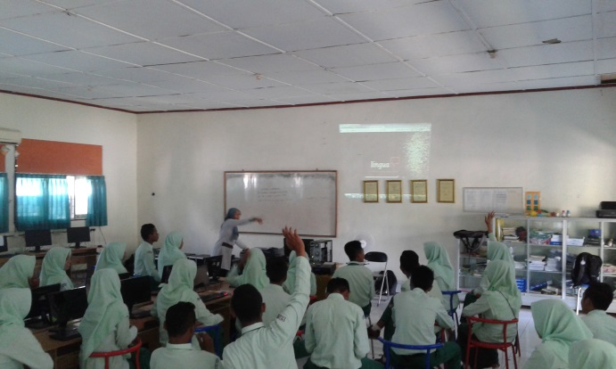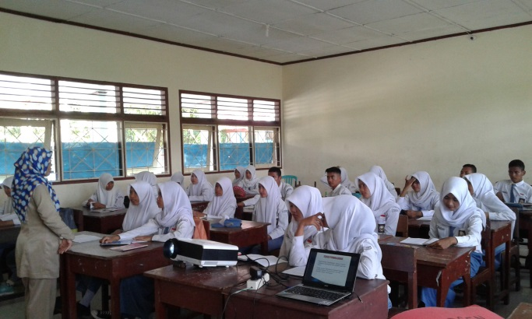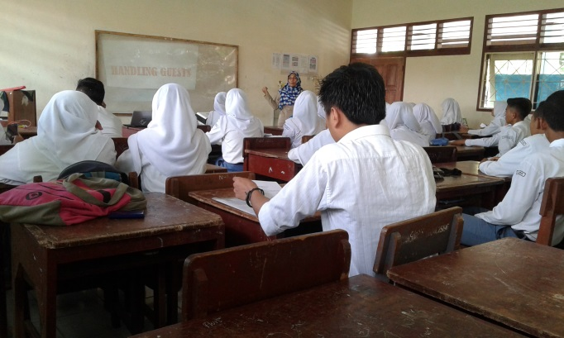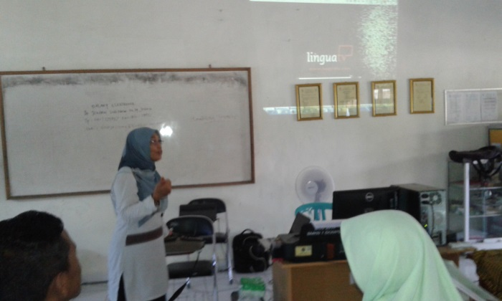

Guru Mengecek Kehadiran siswa

Guru Melakukan Kegiatan Apersepsi

Guru menyampaikan materi dengan menggunakan program edmodo

Guru Memperkenalkan Program Edmodo

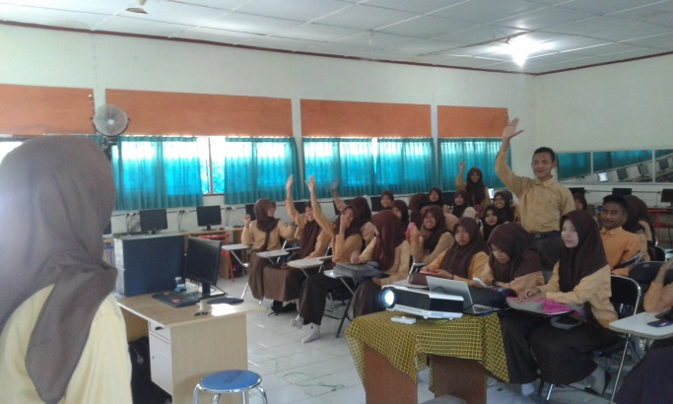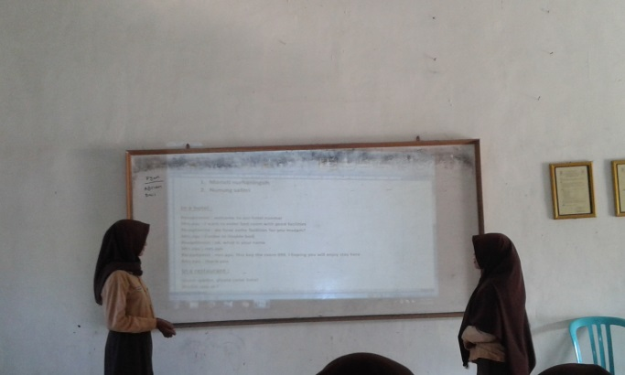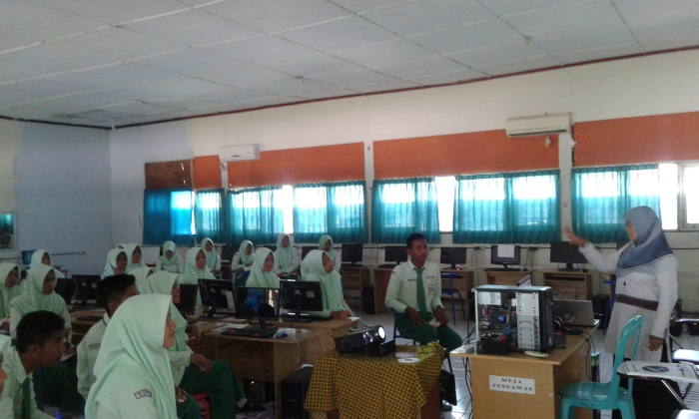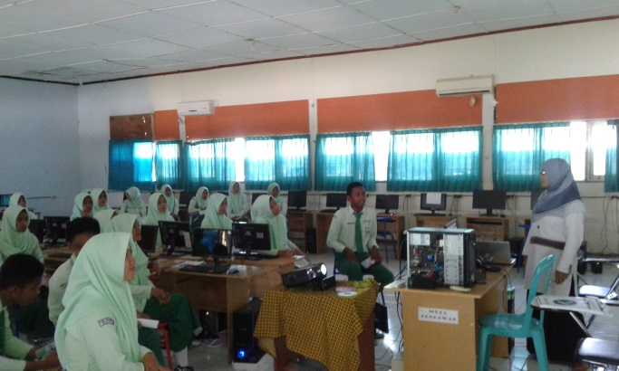

Siswa bergantian dalam menjelaskan hasil diskusi kelompuknya di depan kelas

Siswa membentuk kelompok sesuai instruksi guru

Siswa saling Tanya jawab tentang hasil presentasi kelompok lainnya

Guru memberikan pesan moral dan menutup pembelajaran